Министерство сельского хозяйства
Российской Федерации

Департамент научно-технологической политики и образования

Алтайская
государственная зональная машиноиспытательная станция

Протокол испытаний

№ 01-33-09 (4130162)

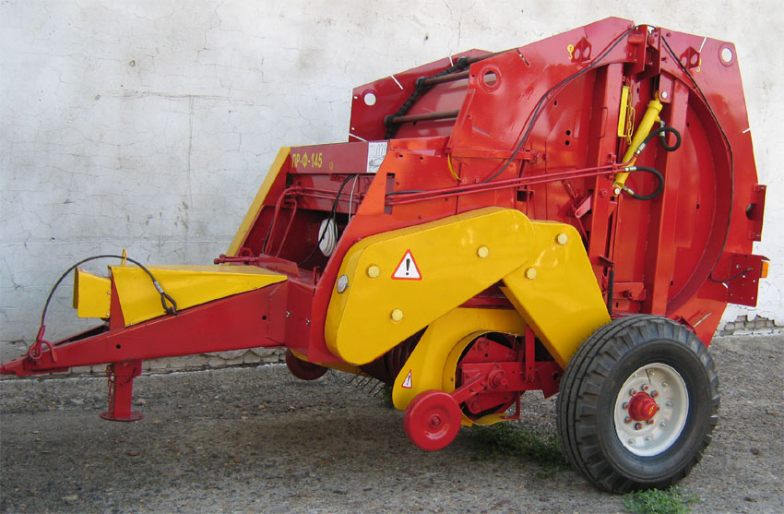

Пресс-подборщик рулонный ПР-Ф-145

Изготовитель (разработчик) | Адрес
ООО "Агроспецмашина" | 656023 г.Барнаул,  9-й Заводской проезд, 56

Результаты испытаний
Пресс-подборщик рулонный ПР-Ф-145
Назначение | Пресс-подборщик рулонный ПР-Ф-145 предназначен для подбора валков сена естественных и сеянных трав, подвяленной травы и соломы, прессования их в рулоны с последующей обмоткой шпагатом.
Качество работы :
Подача, кг/с |  | 3,07-на сене  2,20-на соломе
Потери общие, % |  | 1,3-на сене  3,6-на соломе
Размеры рулона, см:
-длина |  | 124-на сене  121-на соломе
-диаметр |  | 154-на сене  153-на соломе
Масса рулона, кг |  | 326-на сене  168-на соломе
Плотность сена (соломы) в рулоне, кг/м³ |  | 141,08 (76,06)
Вид вязального материала |  | Шпагат пропиленовый по ГОСТ 17308-88
Расход вязального материала, кг/т |  | 0,287-на сене  0,589-на соломе
Качество вязки рулонов, % |  | 100
Коэффициент прямолинейности расположения рулонов в рядках |  | 1
Полнота подбора, % |  | 98,7-на сене  96,5-на соломе
Количественная доля разрушенных рулонов, % |  | Нет
Количественная доля деформированных рулонов, % |  | Нет
Загрязнение сена (соломы) почвой, % |  | Отсутствует
Производительность, т/ч |  | 11,05-на сене  7,22-на соломе
Условия эксплуатации
-навеска (присоединение) на трактор (способ агрегатирования) |  | Полуприцепной тип; при помощи дышла
- перевод в рабочее и транспортное положение |  | Гидравлический
- настройка рабочих органов |  | Не требуется
- время подготовки машины к работе, ч |  | 0,05
Агрегатирование |  | Трактор класса 1,4, МТЗ-82.1
Потребляемая мощность, кВт |  | 7,48
Трудоемкость ежесменного ТО, чел.-ч |  | 0,09
Эксплуатационная надежность |  | Хорошая
Удобство управления |  | Удобно
Безопасность выполнения работ |  | Обеспечена

Описание конструкции машины
Основными составными частями пресс-подборщика являются: дышло, лобовина, механизм обмотки шпагатом, ящик для бобин шпагата, механизм прессования, камера передняя, камера задняя, гидросистема, основание камеры с колесным ходом, подборщик. Привод рабочих органов пресс-подборщика осуществляется от ВОМ трактора через карданную передачу.
Пресс-подборщик работает следующим образом: при поступательном движении в агрегате с трактором масса из валка подхватывается подборщиком и подается в прессующую камеру, где посредством барабана и механизма прессования закручивается в рулон. При помощи прижимной решетки происходит предварительное уплотнение массы. По мере повышения плотности рулона стрелка указывающая степень уплотнения, поворачивается вверх. При этом срабатывает конечный включатель звукового сигнала трактора, сигнализируя об окончании формирования рулона и необходимости подачи шпагата в камеру прессования. Оператор, при помощи кнопки, расположенной в кабине трактора, включает электропривод подачи шпагата в прессовальную камеру. Обмотка рулона и обрезка шпагата происходит автоматически при остановленном агрегате. После обмотки рулона шпагатом, при помощи гидроцилиндров открывается задняя камера и рулон выкатывается назад по рамке. После закрытия камеры процесс повторяется.

Техническая характеристика
Показатели | Численные значения
Габаритные размеры, мм:
длина | 3920
ширина | 2270
высота | 2320
Ширина захвата, м | 1,45
Масса, кг | 1955
Рабочая скорость, км/ч | От 8 до 10

Результаты испытаний
Качество работы | С увеличением рабочей скорости с 9,6 до 12 км/ч увеличивается подача с 3,07 до 3,65 кг/с на сене и с 2,20 до 2,95 кг/с на соломе. При этом возрастают общие потери на обоих видах работ. На сене они возрасли на 6,2%, на соломе на 4,0%. С увеличением скорости уменьшилась полнота подбора с 98,7 до 92,5% на сене и с 96,5 до 92,4% на соломе. При скорости 12 км/ч полнота подбора не соответствует требованиям ТУ, так как при движении наблюдался разброс подбираемой массы подборщиком по сторонам, вследствие низкой влажности растений, приводящей к повышению их хрупкости.  Размеры рулонов формируемых пресс-подборщиком при скорости 9,6 км/ч соответствуют требованиям ТУ. При скорости движения 12 км/ч происходит увеличение диаметра рулона на 6 см при прессовании сена и на 11 см при прессовании соломы при незначительном уменьшении длины на 3 см на сене и на 1 см на соломе за счет уменьшения плотности прессования.  Масса сформированных рулонов сена и соломы на обоих скоростях движения соответствовала требованиям ТУ.  Расход вязального материала, в пересчете на массу рулонов, на соломе получен в два раза больше, чем на сене за счет меньшей массы рулонов соломы.  Качество вязки рулонов на сене и соломе, прямолинейность рулонов в рядах удовлетворительное. Разрушенных и деформированных рулонов не наблюдалось.  Загрязнение рулонов сена и соломы почвой нет в связи с расположением валков на стерне высотой до 16,4 см.  Пресс-подборщик рулонный ПР-Ф-145 по качеству выполнения технологического процесса соответствует требованиям ТУ при работе на скоростях до 10 км/ч.
Производительность | Производительность за час основного времени соответствует требованиям ТУ. На подборе и прессовании сена она получена выше, чем на прессовании соломы за счет большей линейной плотности валка и рабочей скорости агрегата.  Производительность за час сменного времени получена ниже на подборе и прессовании соломы вследствие больших затрат времени на обвязку по причине неустойчивого захвата шпагата рулоном в начале его обмотки, а также большей интенсивности выхода рулонов в единицу времени.  Удельный расход топлива соответствует требованиям ТУ. На прессовании соломы он получен выше, чем на сене за счет меньшей производительности.  По основным эксплуатационно-технологическим показателям пресс-подборщик ПР-Ф-145 соответствует требованиям ТУ.
Безопасность движения | Пресс-подборщик приспособлен для движения по дорогам общего назначения. Он оборудован задними приборами световой сигнализации. Тормоза отсутствуют. Транспортная скорость – до 15 км/ч.
Техническое обслуживание | Руководством по эксплуатации предусмотрено проведение ежесменного ТО и периодического ТО1.  Трудоемкость ежесменного ТО – 0,09 чел.ч; удельная суммарная трудоемкость ТО – 0,064 чел.ч/ч.  Руководство по эксплуатации достаточно полно освещает вопросы технического обслуживания

Заключение по результатам испытаний
Пресс-подборщик рулонный ПР-Ф-145 не соответствует 13-ти пунктам технических условий. Он вписывается в технологию производства кормов в зоне МИС.
Испытания проведены: | ФГУ "Алтайская МИС"  659702, Алтайский край, с. Поспелиха,  ул. Социалистическая, 17
Испытания провел: | Шолопинин Владимир Васильевич
Источник информации: | Протокол испытаний № 01-33-09(4130162) от 18 ноября 2009 года

